浙江供应链协会文件
浙供发〔2016〕18号

关于召开浙江供应链协会
会长办公会议的通知

各位会长、副会长、专委会主任：
根据协会章程及有关工作安排，定于11月初召开浙江供应链协会2016年会长办公会议。现将有关事项通知如下：
一、会议时间
2016年11月4日（周五）13:30--17:00
二、会议地点
杭州奥体博览中心会场(会议室另行通知)
地址：杭州市萧山区奔竞大道353号
三、会议内容
1、研究确定第二届“南湖论和”暨中国供应链生态圈高峰论坛活动方案
2、审议协会2016年工作报告及2017年重点工作
3、汇报协会2016年财务情况
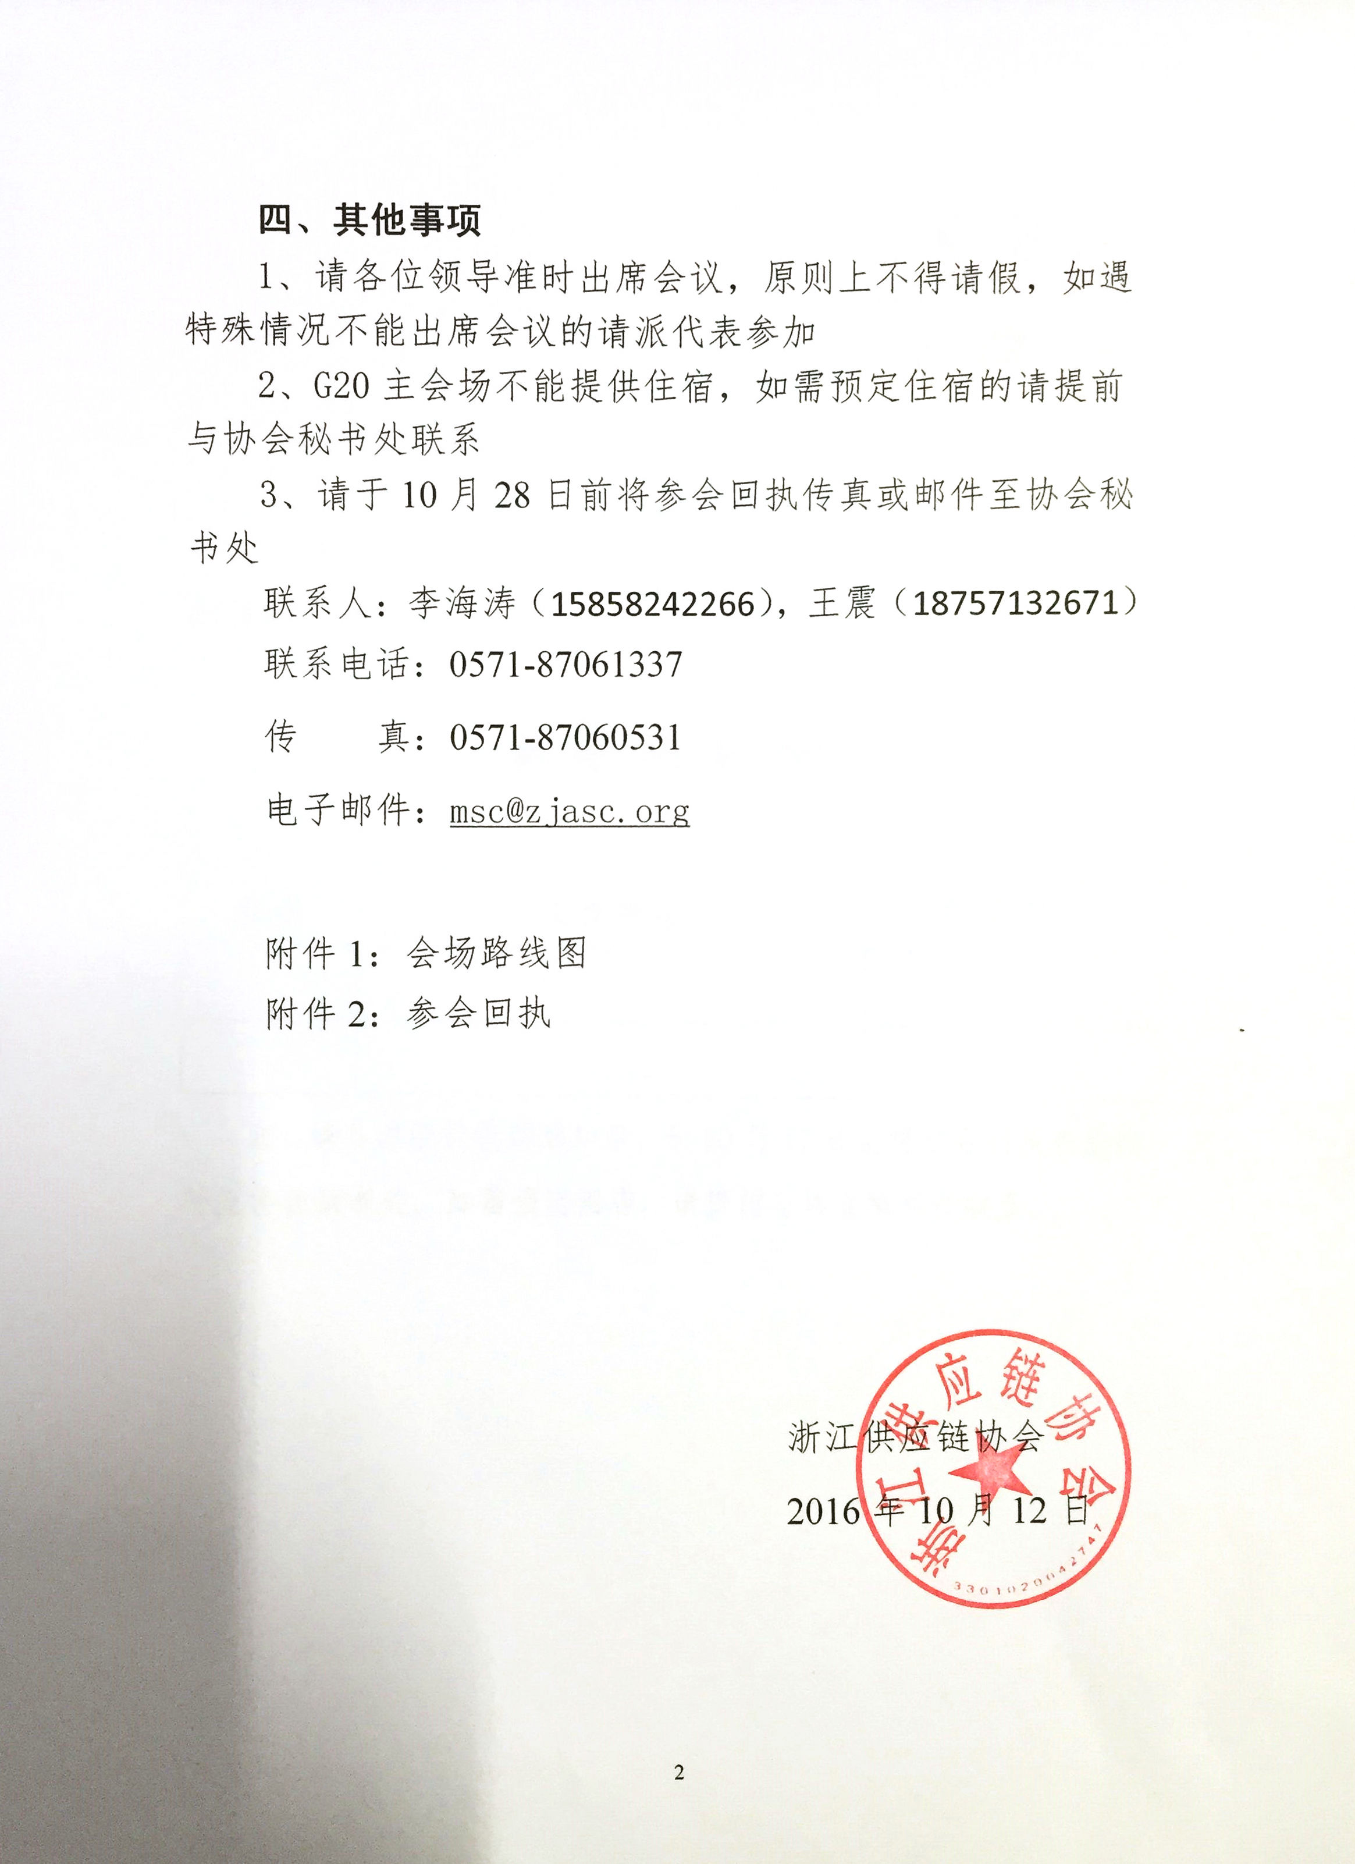
四、其他事项
1、请各位领导准时出席会议，原则上不得请假，如遇特殊情况不能出席会议的请派代表参加
2、因G20会场要求严格，需要明确准确的到会人数，请各位领导务必在规定时间内提交回执
3、请于10月25日前将参会回执传真或邮件至协会秘书处
联系人：李海涛（15858242266），王震（18757132671）
联系电话：0571-87061337
传 真：0571-87060531
电子邮件：msc@zjasc.org

附件1：会场路线图
附件2：参会回执

浙江供应链协会
2016年10月12日

附件1：
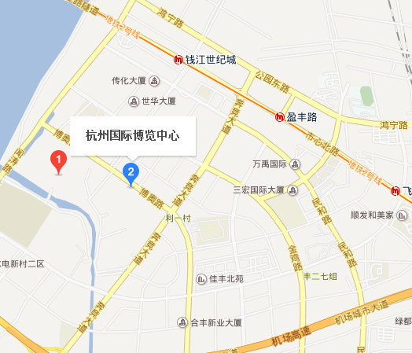
地址：杭州市萧山区奔竞大道353号

附件2：
参 会 回 执
姓 | 单 | 联系方 | 职 | 是否用晚

